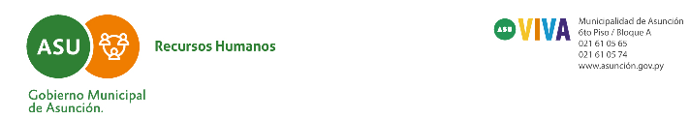
PLAZOS A SER APLICADOS PARA LA SELECCIÓN DE EQUIPOS LABORALES DESTACADOS.
Nº | PLAZOS | FECHA | PROCEDIMIENTOS
1 | 1 DÍA | 28 de noviembre de 2019 | CONFORMACIÓN DE LA COMISIÓN DE SELECCIÓN.
2 | 10 DÍAS | 29 DE NOVIEMBRE DE 2019 | PUBLICACIÓN/PROMOCIÓN DEL LLAMADO A LA SELECCIÓN DE EQUIPOS LABORALES DESTACADOS DEL 2019 QUE INCLUYE LOS CRITERIOS DE ELEGIBILIDAD.
3 | 09 DÍAS | 02 AL 12 DE DICIEMBRE DE 2019 | RECEPCIÓN DE POSTULACIÓN Y DOCUMENTOS REQUERIDOS
4 | 02 DÍAS | 13 AL 16 DE DICIEMBRE DE 2019 | EVALUACIÓN DE LA POSTULACIÓN
5 | 01 DÍA | 17 DE DICIEMBRE DE 2019 | INFORME COMISIÓN DE SELECCIÓN
6 | 01 DÍA | 17 DE DICIEMBRE DE 2019 | SE ELEVA A LA MÁXIMA AUTORIDAD INSTITUCIONAL PARA APROBACIÓN MEDIANTE ACTO ADMINISTRATIVO
7 | 01 DÍA | 18 DE DICIEMBRE DE 2019 | PUBLICACIÓN DEL RESULTADO- ENTREGA DE RECONOCIMIENTOS A LAS 09:00 HS EN EL CENTRO PARAGUAYO JAPONÉS.

